"Использование элементов арт-терапии в работе ДОУ"

Дзгоева Алина Геннадиевна, *педагог-психолог*

**Разделы:** [Работа с дошкольниками](https://urok.1sept.ru/%D1%80%D0%B0%D0%B1%D0%BE%D1%82%D0%B0-%D1%81-%D0%B4%D0%BE%D1%88%D0%BA%D0%BE%D0%BB%D1%8C%D0%BD%D0%B8%D0%BA%D0%B0%D0%BC%D0%B8)

**Цель:** повысить  профессиональное мастерство педагогов и психологов посредством использования арт-терапевтических технологий для формирования эмоциональной стабильности и восстановления психологического здоровья у участников образовательного процесса.

**Задачи:**

* познакомить участников мастер-класса с опытом использования арт-терапевтических технологий и их применением на практике;
* создать положительный эмоциональный климат у участников, используя виды арт-терапии  (изотерапию, музыкотерапию, танцетерапию) как одну из форм организации мастер-класса;
* способствовать развитию профессионально-творческой активности, раскрытию внутреннего потенциала каждого педагога, путем создания условий для индивидуальной и коллективной работы.

**Ожидаемые результаты:**

1. Практическое освоение педагогами методов и упражнений в арт-терапии, предлагаемых на мастер-классе.  
2. Повышение уровня профессиональной компетентности педагогов в области арт-терапии.  
3. Рост мотивации участников мастер-класса к формированию собственного стиля творческой психологической деятельности.

**Актуальность**

Эмоциональное состояние участников образовательного процесса вызывает сегодня серьезную тревогу. У детей отмечается высокая тревожность, часты проявления общей апатии или, напротив, повышенной раздражительности или агрессивности. У педагогов наблюдается повышенная раздражительность на незначительные, мелкие события; переживание негативных эмоций, чувство неосознанного беспокойства, депрессивные состояния. Всё это приводит к тому, что на сегодняшний момент необходимо искать новые средства психолого-педагогической поддержки предупреждения негативных эмоций у участников образовательного процесса.  
В качестве инструмента для обеспечения эмоционального благополучия и психолого-педагогической поддержки участников образовательного процесса, можно успешно использовать арт-терапию. Она напрямую связана с изобразительной деятельностью и включает в себя множество разнообразных форм и методов,  поэтому уместно будет вести речь об инновационных техниках и приемах, которые могут использоваться  участниками образовательного процесса.

**Арт-терапия –**это один из методов, использующий возможности искусства для достижения положительных изменений в интеллектуальном, социальном, эмоциональном и личностном развитии человека. Это метод воздействия  на человека с помощью рисования, лепки, танцев, сказок. Все это очень близко детям. В этом одно из преимуществ арт-терапии для детей. Она способствует самовыражению: застенчивым и нерешительным в своих действиях она помогает избавиться от страха; гиперактивным, агрессивным –  переключиться на более спокойный вид деятельности. И, что очень важно, позволяет любому быстро и просто научиться отображать воображаемый мир.  
Во избежание смешивания терапевтических и образовательных компонентов некоторые авторы публикаций используют вместо слов «арт-терапия» такие понятия, как «арт-метод», т.е. «методы, основанные на творческой активности», «методы творческого самовыражения».

**Арт-метод** в научно-педагогическом понятии – это забота об эмоциональном самочувствии и психологическом здоровье личности, группы, коллектива средствами спонтанной художественной деятельности.  
Арт-терапевтические методы работы с детьми и взрослыми – это безопасный способ разрядки разрушительных эмоций. Он позволяет проработать мысли и эмоции, которые человек привык подавлять, повышает адаптационные способности человека к повседневной жизни, снижает утомление, негативные эмоциональные состояния и их проявления, связанные с обучением у детей, работой у педагогов и воспитанием у родителей.

**Современная  арт-терапия включает множество направлений.**

В работе с детьми и взрослыми можно успешно применять такие арт-терапевтические методы как  музыкотерапия, сказкотерапия, танцетерапия, фототерапия, изотерапия.

*Музыкотерапия* очень эффективна в коррекции нарушения общения, возникающее по разным причинам. Контакт с помощью музыки безопасен, ненавязчив, индивидуализирован, снимает страхи, напряжённость.

*Сказкотерапия*– метод, использующий сказочную форму для интеграции личности, развития творческих способностей, расширения сознания, совершенствования взаимодействия с окружающим миром. Из всего многообразия художественных материалов для чтения – рассказы, повести, романы, стихи, поэмы – в решении проблем агрессивного, неуверенного поведения, принятия своих чувств, мы используем сказки и притчи. Это примеры живой образности речи, способствующие разрешению внутренних конфликтов и снятию эмоционального напряжения, изменению жизненной позиции и поведения.

*Танцетерапия* – выражение своих чувств и эмоций в свободном движении и импровизации под музыку.

*Фототерапия*– создание или восприятие фотографических образов, дополняемое их обсуждением и разными видами творческой деятельности, включая изобразительное искусство, движение, танец, сочинение историй, стихотворений.

*Песочная терапия***–**один из основных механизмов позитивного воздействия песочной терапии основан на том, что ребёнок получает опыт создания маленького мира, являющегося символическим выражением его способности и права строить свою жизнь, свой мир собственными руками.

*Изотерапия***–**это мощное средство самовыражения, облегчающее путь для проявления чувств. Терапия искусством позволяет максимально реализовать творческие способности, помогает познать своё  предназначение. Благодаря рисованию, человек легче воспринимает болезненные для него события.

**Упражнение «Волшебный рисунок»**

**–**Предлагаю Вашему вниманию упражнение, которое называется "Волшебный рисунок". Это упражнение поможет Вам выразить эмоциональное состояние, научит видеть и чувствовать настроение своих партнеров  
– Попрошу Вас разделиться на две команды, придумайте название своим командам. Я Вам предлагаю выбрать эмоцию-смайлик, угадать, что это за эмоция и изобразить ее на рисунке в виде какого-то образа восковыми свечами. А теперь поменяйтесь своими рисунками-невидимками с другой командой. Чтобы проявить полученный рисунок-невидимку, нужно закрасить лист краской любого цвета по вашему выбору. Молодцы! Расскажите, пожалуйста, какие волшебные рисунки у Вас получились, дайте им название.

Сегодня мы уделим большее внимание **изотерапии**.В отличие от занятий изобразительным искусством, как организованной деятельности по обучению рукоделию или рисованию, при проведении изотерапии важен творческий процесс как таковой, а также особенности внутреннего мира творца. Важно не научить ребенка рисовать или лепить, а помочь научиться выражать собственные чувства средствами искусства, справиться с проблемами, вызывающими у него негативные эмоции, и дать выход творческой энергии

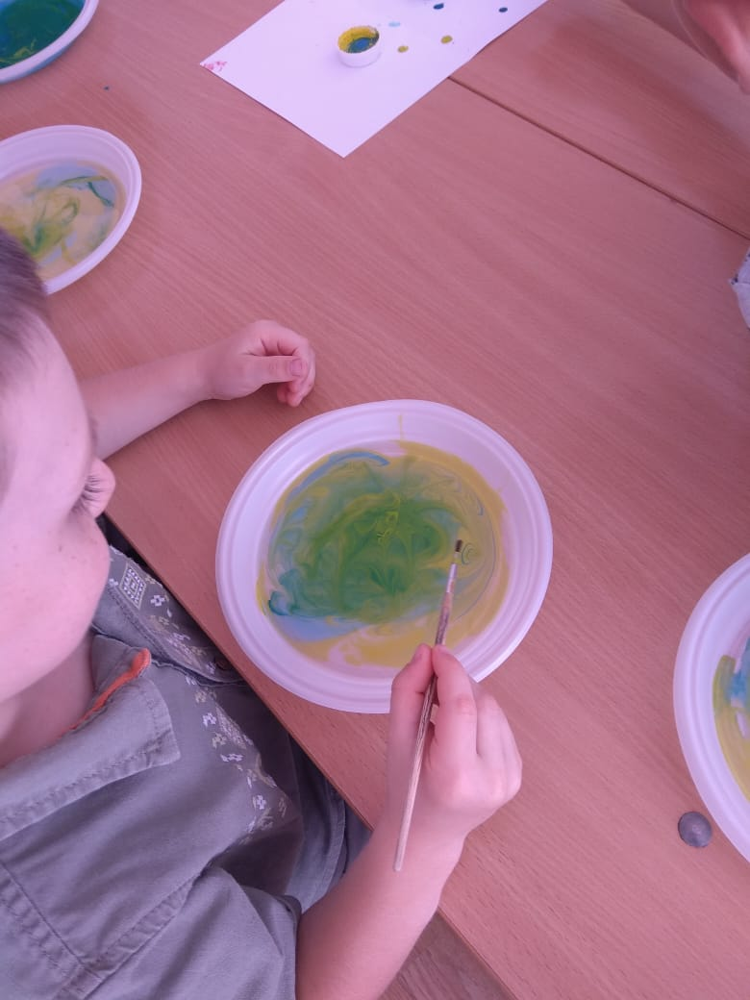

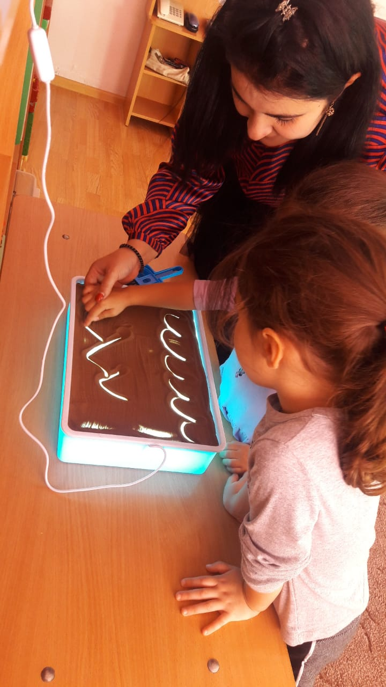

Кроме этого, изобразительная деятельность выступает важнейшим инструментом коммуникации, позволяет восполнить дефицит общения и построить более гармоничные отношения со сверстниками и внешним миром.

Для изотерапии подходят все виды художественных материалов: краски, карандаши, восковые мелки, пастель, бумага различной фактуры, цвета и размера, кисти разных размеров и жесткости, грим, уголь, соленое тесто, глина и т.д.

**Остановимся на некоторых техниках изотерапии**.

**Марание:**рисование ладошками, ножками, пальчиками, кулачками.

<[***Приложение 1***](https://urok.1sept.ru/%D1%81%D1%82%D0%B0%D1%82%D1%8C%D0%B8/658169/pril1.docx). Рисунок 1>

В буквальном понимании «марать» – значит, «пачкать, грязнить». Здесь нет категорий «правильно – неправильно». Такой способ создания изображений проективно представляет индивидуальность ребенка, приводит детей к собственным маленьким открытиям. Естественность такого рисования способствует тому, что ребенок «забывает» о социальных запретах и незаметно для себя может осмелиться на действия, которые обычно не делает. Далеко не все дети старшего возраста по собственной инициативе переходят на такое рисование. Как правило, это дети с жесткими социальными установками поведения, ориентированные на раннее развитие, а также те, в которых родители видят «маленьких взрослых», от которых ждут зрелого поведения, сдержанности, разумности мнений. *Именно для таких детей «игры с грязью» служат профилактикой и коррекцией тревожности, социальных страхов, подавленности.*

**Штриховка, каракули**

<[***Приложение 1***](https://urok.1sept.ru/%D1%81%D1%82%D0%B0%D1%82%D1%8C%D0%B8/658169/pril1.docx). Рисунок 2>

Это графика. Самое доступное упражнение, для которого необходимы только бумага и карандаш (ручка, фломастер). Человек свободно, не задумываясь о результате, рисует на листе бумаги клубок линий, затем пробует разглядеть в нем и описать какой-то образ, можно играть в дорисовки, когда каракули дорисовываются до образа.  
Рисование цветными карандашами, скрепленными резинкой или скотчем, или карандашом с трёхцветным стержнем. Есть фломастеры, которые меняют цвет предыдущего рисунка. Это завораживает детей, вызывает желание экспериментировать. *Используется при коррекции истерических состояний. Взрослые часто интуитивно рисуют каракули, узоры во время совещаний. Штриховка и каракули помогают почувствовать нажим карандаша или мелка, снимают напряжение.*

**Акватушь**

<[***Приложение 1***](https://urok.1sept.ru/%D1%81%D1%82%D0%B0%D1%82%D1%8C%D0%B8/658169/pril1.docx). Рисунок 3>

Техника проста, необычна и близка детским играм с водой. Первым слоем на лист бумаги крупными мазками наносится гуашевый рисунок. После его высыхания, вторым слоем весь лист покрывается черной тушью, высушивается. Затем рисунок опускается в воду. В воде тушь почти смывается, а гуашь – лишь частично. В результате, на черном фоне остаётся тонированный рисунок с размытыми контурами. Каждый этап работы удерживает внимание и интерес ребенка.

*Выполняя работу, дети с дефицитом внимания приобретают возможность получить радость от поэтапной деятельности с отодвинутым результатом, а испытывающие негативизм получают побудительный мотив для включения в творческую деятельность.*

**Кляксография**

«Кляксография» — довольно известный способ рисования, развивает воображение, выполняется  раздуванием капельки краски в разных направлениях, трудности вызывает у детей, когда требуется оживить, додумать образ, задать нужное направление и силу выдоха при раздувании.  *В качестве терапии используется  при  повышенной возбудимости.*

<[***Приложение 1***](https://urok.1sept.ru/%D1%81%D1%82%D0%B0%D1%82%D1%8C%D0%B8/658169/pril1.docx). Рисунок 4>

 Пейзажная: на гладкой поверхности – стекле, пластмассовой доске, пленке, толстой глянцевой бумаге – делается рисунок гуашевой краской. Сверху накладывается лист бумаги и придавливается к поверхности. Снимать бумагу можно по-разному: рывком, боком, раскачиванием. Получается оттиск с разными эффектами в зеркальном отражении.  На одной и той же основе можно делать несколько оттисков. Действия можно повторять до тех пор, пока процедура будет приносить удовольствие, или же до получения наиболее привлекательного результата. Прямо в процессе рисования стекло можно промыть мокрой губкой, нанести новый рисунок, снова смыть. Так и поступают гиперактивные и тревожные дети. Часто случается, что кто-нибудь выливает на стекло много воды, перегоняет ее из стороны в сторону, собирает губкой, смешивает с краской и т.д. Это характерно для детей с проблемами аффективно-личностного плана. *Описанный прием используется для профилактики и коррекции тревожности и страхов*.  
*Это базовая графическая техника, не только развивает тактильные ощущения, воображение, снимает мышечное напряжение, но и доставляет радость.*

**Тестопластика**

Полезна детям с аллергопатологией, гиперактивным детям, со страхами, тревожностью, а также с агрессией. Пластичность материала позволяет вносить многочисленные изменения в работу, что положительно сказывается на эмоциональном состоянии. И, что важно, изделия из теста достаточно прочны и с ними можно играть.  
Очень похожа на тесто глина. Работая с глиной, агрессивный ребенок находит выход своим чувствам, а неуверенный в себе, занимаясь лепкой, учится контролировать ситуацию. Неусидчивым глина помогает научиться концентрироваться. Во время лепки глину можно рвать, кромсать, резать, ломать изделия, а потом все начинать сначала, создавая желаемый образ.

Также в процессе рисования мандал оживает генетическая память и прорабатываются аспекты прошлых воплощений. Приятно наблюдать за изменениями, которые происходят с людьми при работе с мандалами. Налаживаются отношения с детьми, в семье, на работе.  
Это очень глубинная работа, и чем больше соприкасаешься с прекрасным миром мандал, тем больше понимаешь глубину знаний, и область их применения, а на работе, во время какого-нибудь собрания, можно нарисовать ее обычной шариковой ручкой, штрихами с разным направлением и с разной силой нажатия.

**Интуитивное рисование** (Практическая работа – рисование под музыку)

Почему же именно интуитивная живопись помогает обрести то комфортное, гармоничное состояние, о котором многие люди в суете дней уже успели позабыть? Дело в том, что интуитивное рисование не требует от человека никаких специальных художественных навыков, умений и знаний. Здесь нет канонов и четких правил. Единственное, что нужно понимать и к чему стремиться – это дать полную свободу и волю своим чувствам, эмоциям и интуиции. В процессе такого рисования Вы можете дать своей душе и сердцу место для творческого и нестандартного самовыражения, отправляясь в увлекательное путешествие в глубину своего внутреннего мира.  
Это дает просто потрясающие возможности для новых удивительных открытий, озарений и осознаний. Помимо того, что человек отлично отдыхает и расслабляется в процессе интуитивного рисования, он также может найти способы решения своих задач и проблем, которые ранее не получалось разрешить.

**Объемная аппликация, трехмерные изображения из газет (фольги, бумаги)**

Можно использовать всё, что под рукой, бросовый материал. Газеты, легко мнутся, склеиваются, окрашиваются. К газете надежно приклеивается скотч, на нее хорошо ложится гуашь. Салфетки, фантики от конфет, вата, шерсть, пух, веточки, цветы и т.д. Во время творческих действий с газетами и скотчем создается образ, вызывающий положительный отклик у ребенка. Как правило, дети выполняют работу индивидуально, каждый создает свой рисунок или трехмерное изображение. Но особое удовольствие доставляет создание коллективных работ. В процессе коллективного выполнения задания обеспечиваются условия для развития умений договариваться, уступать, вносить собственный вклад в общее дело, проявлять инициативу, отстаивать собственное пространство. По завершении происходит процесс совместного любования общим продуктом.

***Практическая работа*** – вместе строим арки из газет.

**Итог выступления:**Словом, материалы безграничны. Можно сказать, что из «мусора» возрождается «ценность». Работая, участники не задумываются о конечном результате. Они получают удовольствие от самого процесса. Поэтому арт-терапия так эффективна.

**Рефлексия**

**–**Что почувствовали, когда работали, что хотите взять в свой арсенал, что мешало? Ваши пожелания организаторам.

**Вывод:** сочетая в своей работе разнообразные техники арт-терапии, достаточно быстро можно добиться положительных результатов, так как подобная деятельность является очень необычной, интересной и увлекательной, а это в свою очередь, помогает участникам педагогического процесса наладить взаимодействие и достичь желаемого эффекта.